ЗАНЯТИЕ 13
БОЛЕЗНИ ЖЕЛУДОЧНО-КИШЕЧНОГО ТРАКТА (ЧАСТЬ 2).
БОЛЕЗНИ КИШЕЧНИКА (ЦЕЛИАКИЯ, БОЛЕЗНЬ УИППЛА, НЕСПЕЦИФИЧЕСКИЙ ЯЗВЕННЫЙ КОЛИТ, БОЛЕЗНЬ КРОНА, ДРУГИЕ КОЛИТЫ).
АППЕНДИЦИТ. РАК ТОЛСТОЙ КИШКИ. ПЕРИТОНИТ.

___________________________________________________________

БОЛЕЗНИ КИШЕЧНИКА
__________________________________________________________________
Болезни кишечника включают ферментопатии, пороки развития, сосудистую патологию, разнообразные процессы воспалительного характера, опухоли.

При заболеваниях кишечника развиваются различные варианты нарушений пищеварения:
- Расстройства полостного пищеварения, возникающие вследствие изменений секреторной функции поджелудочной железы и жёлчевыделительной функции печени.
- Расстройства пристеночного пищеварения, связанные с недостаточностью кишечных ферментов (энзимопатии).
- Нарушения расщепления сложных пищевых соединений на более простые компоненты, которые могут быть усвоены.
- Расстройства моторной функции кишечника: гипокинез, приводящий к развитию запора, и гиперкинез с развитием диареи.
- Нарушения процессов всасывания (синдром мальабсорбции).

Синдром мальабсорбции наблюдается при целиакии, болезни Уиппла, и других заболеваниях.
ЦЕЛИАКИЯ
Целиакия (глютеновая энтеропатия) – заболевание, вызванное недостаточностью ферментов, участвующих в метаболизме глютена.
Глютен содержится во многих продуктах: хлебобулочных, кондитерских изделиях, макаронах, кашах (манная, овсяная, пшеничная, перловая, ячневая, овсяные хлопья) и др. Считается, что в основе целиакии лежит повреждение слизистой оболочки тонкой кишки метаболитом глютена – глиадином. В патогенезе заболевания играют роль аутоиммунные, аллергические, наследственные факторы.
В скрытой и субклинической форме целиакия встречается у 0,5-1% населения. У многих больных имеют место внекишечные симптомы: железодефицитная анемия, афтозный стоматит, остеопороз, маленький рост, задержка полового развития, бесплодие, аутоиммунный сахарный диабет 1 типа и др. Её типичная, тяжелая форма наблюдается редко.
Патоморфология. Диагноз целиакии подтверждается по данным биопсии. Основными проявлениями являются частичная или тотальная атрофия ворсинок слизистой оболочки тонкой кишки с массивной инфильтрацией её стромы лимфоцитами, плазматическими клетками, эозинофилами. Наблюдается увеличение количества лимфоцитов и в эпителиальном слое. В финале слизистая оболочка лишается ворсинок полностью.
БОЛЕЗНЬ УИППЛА
Болезнь Уиппла (интестинальная липодистрофия) – предположительно инфекционное заболевание с поражением тонкой кишки, с синдромом мальабсорбции и полисистемными проявлениями.
В этиологии основное значение придается грамположительному микроорганизму Tropherima whippeli, в ответ на внедрение которого, в слизистой оболочке развивается макрофагальная реакция. Макрофагальный инфильтрат сдавливает лимфатические сосуды собственной пластинки слизистой оболочки, что приводит к мальабсорбции.
Патоморфология. Основное морфологическое проявление болезни – инфильтрация слизистой оболочки тонкой кишки, регионарных лимфоузлов, брыжейки и внутренних органов крупными макрофагами. Они имеют пенистую цитоплазму, содержащую липидные вакуоли.
При своевременно начатом лечении антибиотиками прогноз при болезни Уиппла благоприятен.
Среди всех заболеваний кишечника наибольшее клиническое значение имеют процессы воспалительного характера.

ЭНТЕРИТ, КОЛИТ
Эти два патологических состояния могут развиваться параллельно и по отдельности. Учитывая общность их этиологии и схожесть морфологических проявлений, представляется целесообразным рассматривать их вместе.
Энтерит – воспаление тонкой кишки, не всегда развивается на всем её протяжении. Избирательное воспаление двенадцатиперстной кишки называется дуоденит, тощей кишки – еюнит, подвздошной – илеит.
Колит – воспаление толстой кишки также нередко имеет не тотальный характер. Выделяют воспаление слепой кишки (тифлит), поперечной ободочной (трансверзит), сигмовидной (сигмоидит), прямой (проктит).
Этиология энтерита и колита имеет многофакторный характер:
- Инфекционные заболевания (брюшной тиф, холера, стафилококковая, вирусная инфекции, сальмонеллез, ботулизм, лямблиоз, описторхоз и др.).
- Острые отравления и хронические интоксикации (лекарства, включающие слабительные, антибиотики и др., химические яды, несъедобные грибы, ягоды, уремия и т.д.).
- Алиментарные нарушения (переедание острой, жирной пищи, пряностей, избыточное употребление крепких спиртных напитков и т.д).
- Аллергия на пищевые продукты или лекарства.
- Наследственная неполноценность ферментов тонкой кишки.
- Копростаз.
Патоморфология. Острый энтерит и колит имеют несколько форм:
- катаральный;
- фибринозный;
- гнойный;
- некротически-язвенный;
- геморрагический.
Катаральный энтерит и колит встречаются наиболее часто. Основными проявлениями являются отек, полнокровие, кровоизлияния, воспалительная инфильтрация слизистой оболочки кишки, пропитывание её серозно-слизистым или серозно-гнойным экссудатом. Имеют место десквамация покровного эпителия ворсинок, гиперплазия бокаловидных клеток, эрозии.
Фибринозный энтерит и колит отличаются некрозом слизистой оболочки и фибринозным экссудатом, имеющим вид серых или серо-коричневых рыхлых пленчатых наложений. Экссудат может распространяться неглубоко (крупозное воспаление) или проникать за пределы слизистой оболочки (дифтеритический энтерит, колит). После отторжения фибринозных пленок обнажаются язвы.
Гнойный энтерит и колит выступают в виде флегмонозного (гнойное воспаление всех слоев стенки кишки) или апостематозного энтерита и колита (с формированием гнойничков).
Некротически-язвенный энтерит и колит сопровождаются образованием очагов некроза и язв, которые имеют распространенный или очаговый характер.
Геморрагический энтерит и колит характеризуются множественными кровоизлияниями и участками геморрагического пропитывания стенки кишки.
Осложнения острого энтерита, колита:
- кровотечение;
- перфорация стенки кишки с развитием перитонита;
- обезвоживание и деминерализация (при холере);
- переход в хроническую форму;
- кишечные свищи.
Патоморфология хронического энтерита и колита сводится к проявлениям воспаления и нарушениям регенерации слизистой оболочки кишки, что приводит к атрофии. Различают хронический энтерит и колит без атрофии слизистой оболочки и хронический атрофический энтерит и колит. При хроническом энтерите и колите имеют место деформация, неравномерная толщина ворсинок слизистой оболочки, поверхностные эрозии, инфильтрация стромы лимфоцитами, плазматическими клетками, эозинофилами. При атрофии происходит укорочение ворсинок, расширение крипт, склероз стромы.
Осложнения: длительное, тяжелое течение хронического энтерита и колита может привести к анемии, кахексии, остеопорозу, авитаминозу.
В современной клинической практике термины "хронический энтерит" и "хронический энтероколит" употреблять не рекомендуется. Они отражают только патоморфологию процесса и не несут информации об истинной причине воспаления. К хроническим воспалительным заболеваниям кишечника относят только болезнь Крона и язвенный колит.

ЯЗВЕННЫЙ КОЛИТ
Неспецифический язвенный колит (НЯК) – хроническое рецидивирующее воспалительное заболевание с преимущественным поражением слизистой оболочки дистального отдела толстой кишки.
Этиология язвенного колита до настоящего времени неизвестна. Она схожа с таковой при болезни Крона. Выделены четыре теории развития этих заболеваний.
- Инфекционная теория (персистирующая инфекция вызывает иммунный ответ на измененную кишечную микрофлору, возможен изменённый иммунный ответ на нормальную кишечную микрофлору).
- Теория влияния факторов внешней среды (курение, приём оральных контрацептивов, антибиотиков, особенности питания).
- Генетическая теория (подтверждена генетическая предрасположенность этим заболеваниям у лиц с генами, кодирующими хромосомы 6 и 7; встречаются семейные случаи воспалительных заболеваний кишечника; имеет место высокая частота воспалительных заболеваний кишечника у близнецов).
- Иммунологическая теория (нарушение клеточного и гуморального иммунитета – гипергаммаглобулинемия, гиперпродукция IgG, наличие у больных антител к цитоплазматическим антигенам нейтрофилов и моноцитов).
Патоморфология язвенного колита.
Воспалительный процесс при НЯК всегда начинается в прямой кишке и распространяется в проксимальном направлении, приобретая характер тотального колита. Иногда в процесс бывает вовлечён дистальный отдел подвздошной кишки.
Острая форма НЯК характеризуется следующими макроскопическими изменениями:
- Складки слизистой оболочки отёчны, полнокровны, покрыты тонким слоем фибрина.
- Появляются многочисленные различных размеров и формы эрозии и язвы с нависающими краями, сливающиеся друг с другом до тотального поражения.
- Сохранившиеся участки слизистой оболочки выбухают в виде полипов (псевдополипы).
Микроскопически при острой форме НЯК наблюдаются следующие изменения:
- Слизистая оболочка инфильтрирована лимфоцитами, полиморфноядерными лейкоцитами, эозинофилами и плазматическими клетками. Инфильтрат ограничен пределами собственной пластинки слизистой оболочки.
- Полиморфноядерные лейкоциты проникают в толщу стенки и в просвет крипт с развитием крипт-абсцессов. В области дна крипт-абсцессы вскрываются в подслизистую основу с формированием язв.
Хроническая форма НЯК отличается преобладанием репаративно-склеротических процессов, что наглядно подтверждают макроскопические изменения:
- Кишка деформирована, местами сужена, имеет неравномерно утолщенную стенку, может быть укорочена.
- Слизистая оболочка сглажена, с множеством воспалительных псевдополипов.
- Определяются рубцующиеся язвы с наличием грубых рубцовых полей.
Микроскопически:
- В слизистой оболочке развивается продуктивное воспаление с инфильтрацией из лимфоцитов, плазматических клеток, эозинофилов.
Осложнения НЯК делят на две группы:
- кишечные – токсическая дилатация кишки, перфорация стенки с развитием перитонита или парапроктита, колоректальный рак;
- внекишечные – поражения кожи (гангренозная пиодермия), глаз (увеит, иридоциклит), печени (склерозирующий холангит, билиарный цирроз печени), суставов (артриты).

БОЛЕЗНЬ КРОНА
Болезнь Крона – хроническое воспалительное заболевание различных отделов желудочно-кишечного тракта с сегментарным поражением всех слоёв стенок органов.
При болезни Крона в процесс вовлекаются любые участки желудочно-кишечного тракта, от полости рта до перианальной области, но с преимущественным (в 50 % случаев) поражением терминального отрезка подвздошной кишки и илеоколитом. Полное излечение невозможно.
В зависимости от локализации преобладания основных изменений выделяют три формы поражения кишечника: энтерит, энтероколит и колит.
Патоморфология. Макроскопические изменения независимо от локализации сходны:
- В месте поражения (чаще в тощей и подвздошной кишке) стенка кишки на протяжении от 8 см до 2 м утолщена, уплотнена, деформирована, имеет вид "чемоданной ручки".
- Имеются глубокие, щелевидные, линейные язвы, располагающиеся в продольном и поперечном направлении.
- Островки слизистой оболочки между язвами-трещинами, выбухают, что напоминает "булыжную мостовую".
- Язвы, достигая мышечного и серозного слоев стенки кишки, приводят к образованию спаек и свищей между петлями кишок и соседними органами. В отдельных случаях возникают наружные свищи.
Микроскопические изменения разнообразны:
- Воспалительная инфильтрация распространяется на все слои стенки кишки.
- Воспаление примерно в 50% случаев сопровождается формированием гранулём из эпителиоидных клеток или макрофагов, гигантских клеток типа Лангханса или инородных тел. Гранулёмы лишены очагов казеозного некроза, формируются не только в кишке, а также в лимфатических узлах брыжейки, язвах анальной области.
- Язвы-трещины проникают в мышечную оболочку, иногда в подлежащую клетчатку.
Осложнения при болезни Крона схожи с таковыми при НЯК, делятся на кишечные и внекишечные.
- Кишечные осложнения: токсический мегаколон, перфорация язв, перитонит, формирование межкишечных абсцессов, абсцессов печени, свищей (кишечно-кишечных, кишечно-кожных и др.), стриктуры и стенозы кишечника, колоректальный рак.
- Внекишечные осложнения: поражение суставов (полиартрит), кожи (узловатая эритема), полости рта (афты, язвы) и глаз (склерит, иридоциклит), билиарный цирроз печени.

ПСЕВДОМЕМБРАНОЗНЫЙ КОЛИТ
Псевдомембранозный колит – острое воспалительное заболевание кишечника, связанное с антибиотикотерапией, вызываемое Clostridium difficile.
Реализация патогенных свойств микроорганизма становится возможной при применении антибиотиков. Клинически заболевание протекает с водянистой диареей, схваткообразными болями в животе, обезвоживанием, гипотензией.
Патоморфология. При псевдомембранозном колите слизистая оболочка замещена псевдомембраной – отторгающейся плёнкой из фибрина, лейкоцитов, слизи, погибших эпителиоцитов. После отторжения пленок обнажается эрозированная поверхность слизистой оболочки кишки.
Осложнения: токсический мегаколон и перфорация стенки кишки наблюдаются редко.
КОЛЛАГЕНОВЫЙ КОЛИТ
Коллагеновый колит – заболевание толстой кишки, характеризующееся значительным утолщением базальной мембраны покровного эпителия слизистой оболочки толстой кишки.
Характерных клинических, эндоскопических и рентгенологических признаков коллагеновый колит не имеет. Диагноз устанавливают при микроскопическом исследовании биоптатов.
Этиология заболевания неизвестна. Патогенез предполагает участие иммунологических механизмов.
Патоморфология. Основной признак – утолщение базальной мембраны поверхностного эпителия более 10 мкм за счет коллагеновых волокон. Нельзя исключить, что это связано с нарушением функции фибробластов под влиянием инфекционных и других факторов. В собственной пластинке слизистой оболочки видна лимфоплазмоцитарная инфильтрация.
ЛИМФОЦИТАРНЫЙ КОЛИТ
Лимфоцитарный колит – воспалительный процесс в толстой кишке с преобладанием в инфильтрате лимфоцитов.
Клинически протекает так же, как коллагеновый. Длительность заболевания около трёх лет. Диагностируется при микроскопическом исследовании.
Этиология и патогенез неизвестны.
Патоморфология. Характерна лимфоцитарная инфильтрация собственной пластинки слизистой оболочки, а также диффузная инфильтрация поверхностного эпителия с увеличением числа межэпителиальных лимфоцитов до 30 на 100 эпителиальных клеток. В норме содержится менее 5 межэпителиальных лимфоцитов на 100 клеток поверхностного эпителия, а при других воспалительных процессах не больше 10. Иногда лимфоцитарный колит переходит в коллагеновый.
__________________________________________________________________

АППЕНДИЦИТ
__________________________________________________________________

Аппендицит – воспаление червеобразного отростка слепой кишки.
По течению различают острый и хронический аппендицит.

ОСТРЫЙ АППЕНДИЦИТ
Этиология окончательно не установлена. Развитие аппендицита связывают с обтурацией отростка каловыми массами, реже глистами или в результате лимфоидной гиперплазии. Определенную роль могут играть ишемия и гематогенное инфицирование из других органов.
Патоморфология. Острый аппендицит включает четыре морфологических формы:
- Простой аппендицит характеризуется начальными воспалительными изменениями. Имеют место полнокровие, гемостазы, диапедезные кровоизлияния, отёк слизистой оболочки, краевое стояние лейкоцитов в сосудах, лейкодиапедез.
- Поверхностный аппендицит макроскопически отличается гиперемией серозной оболочки, имеющей тусклую поверхность. Микроскопически определяются немногочисленные очаги гнойного воспаления, ограниченные пределами слизистой оболочки.
- Флегмонозный аппендицит имеет более выраженные морфологические проявления. Макроскопически отросток увеличен, покрыт фибринозным налетом, с кровоизлияниями, нередко содержит гной. При микроскопическом исследовании отмечается диффузная инфильтрация всех слоёв стенки отростка сегментоядерными лейкоцитами.
- Гангренозный аппендицит развивается вследствие распространения воспаления на брыжейку отростка (мезентериолит) и её артерии. Тромбоз аппендикулярной артерии служит причиной некроза отростка. Макроскопически аппендикс увеличен, грязно-серого или серо-зеленого цвета, тусклый. Под микроскопом видна диффузная инфильтрация стенки лейкоцитами, обширные очаги некроза и кровоизлияния.
Осложнения:
- Перфорация стенки отростка с развитием разлитого или ограниченного перитонита.
- Самоампутация.
- Эмпиема.
- При мезентериолите в артериях и венах развивается воспаление и тромбоз. Воспаление с аппендикулярной вены распространяется на воротную вену (пилефлебит). Тромбобактериальная эмболия приводит к пилефлебитическим абсцессам печени.

ХРОНИЧЕСКИЙ АППЕНДИЦИТ
Повторные приступы вяло текущего острого аппендицита могут приводить к разрастанию в стенке отростка грануляционной и фиброзной ткани, атрофическим изменениям, сужению или облитерации просвета отростка. Иногда при рубцовой облитерации просвета отростка в его проксимальной части скапливается серозная жидкость (водянка отростка) или секрет эпителия желёз (мукоцеле).
__________________________________________________________________

РАК ТОЛСТОЙ КИШКИ (КОЛОРЕКТАЛЬНЫЙ РАК)
__________________________________________________________________
За последние десять лет в России колоректальный рак (рак ободочной и прямой кишки) вышел на третье место после рака лёгкого и желудка. В экономически развитых странах Западной Европы он занимает второе место после рака лёгкого у мужчин и рака молочной железы у женщин.
Рост заболеваемости колоректальным раком связан с характером питания. Рацион с высоким содержанием жиров, особенно животного происхождения, рафинированных углеводов (сахар), пища, содержащая недостаточное количество клетчатки могут увеличить риск развития рака толстой кишки. При снижении содержания волокон в рационе уменьшено калообразование, замедлено прохождение каловых масс, изменена бактериальная флора в толстой кишке. Высокое содержание в пище животных жиров увеличивает синтез в печени холестерина и жёлчных кислот, превращаемых кишечными бактериями в потенциальные канцерогены.
Кроме этого имеют значение другие предрасполагающие факторы:
- Возраст после 50 лет.
- Воспалительные заболевания толстого кишечника (НЯК, болезнь Крона).
- Генетическая предрасположенность (риск развития данной патологии у близких родственников значительно увеличивается. По оценкам ученых 25% случаев рака толстой кишки может быть связано с генетическим фактором).
- Гиподинамия (снижается тонус гладкой мускулатуры кишечника, нарушается перистальтика, возникают запоры).
- Курение (курильщики на 30-40% чаще, чем некурящие, умирают от рака толстой кишки).
- Злоупотребление алкоголем (алкоголь оказывает как прямое повреждающее действие на кишечник, так и посредством образования в печени токсических продуктов обмена, влияющих на его состояние).
Нередко раку толстой кишки предшествуют предраковые процессы. В 75% случаев развитие колоректального рака происходит из аденом.
Аденомы толстой кишки – доброкачественные железистые новообразования с признаками дисплазии эпителия. Они могут быть одиночными или множественными, растут экзофитно, имеют тонкую или толстую ножку, размеры до нескольких сантиметров.
В толстой кишке существует три вида аденом:
- тубулярная;
- ворсинчатая,
- тубуловорсинчатая.
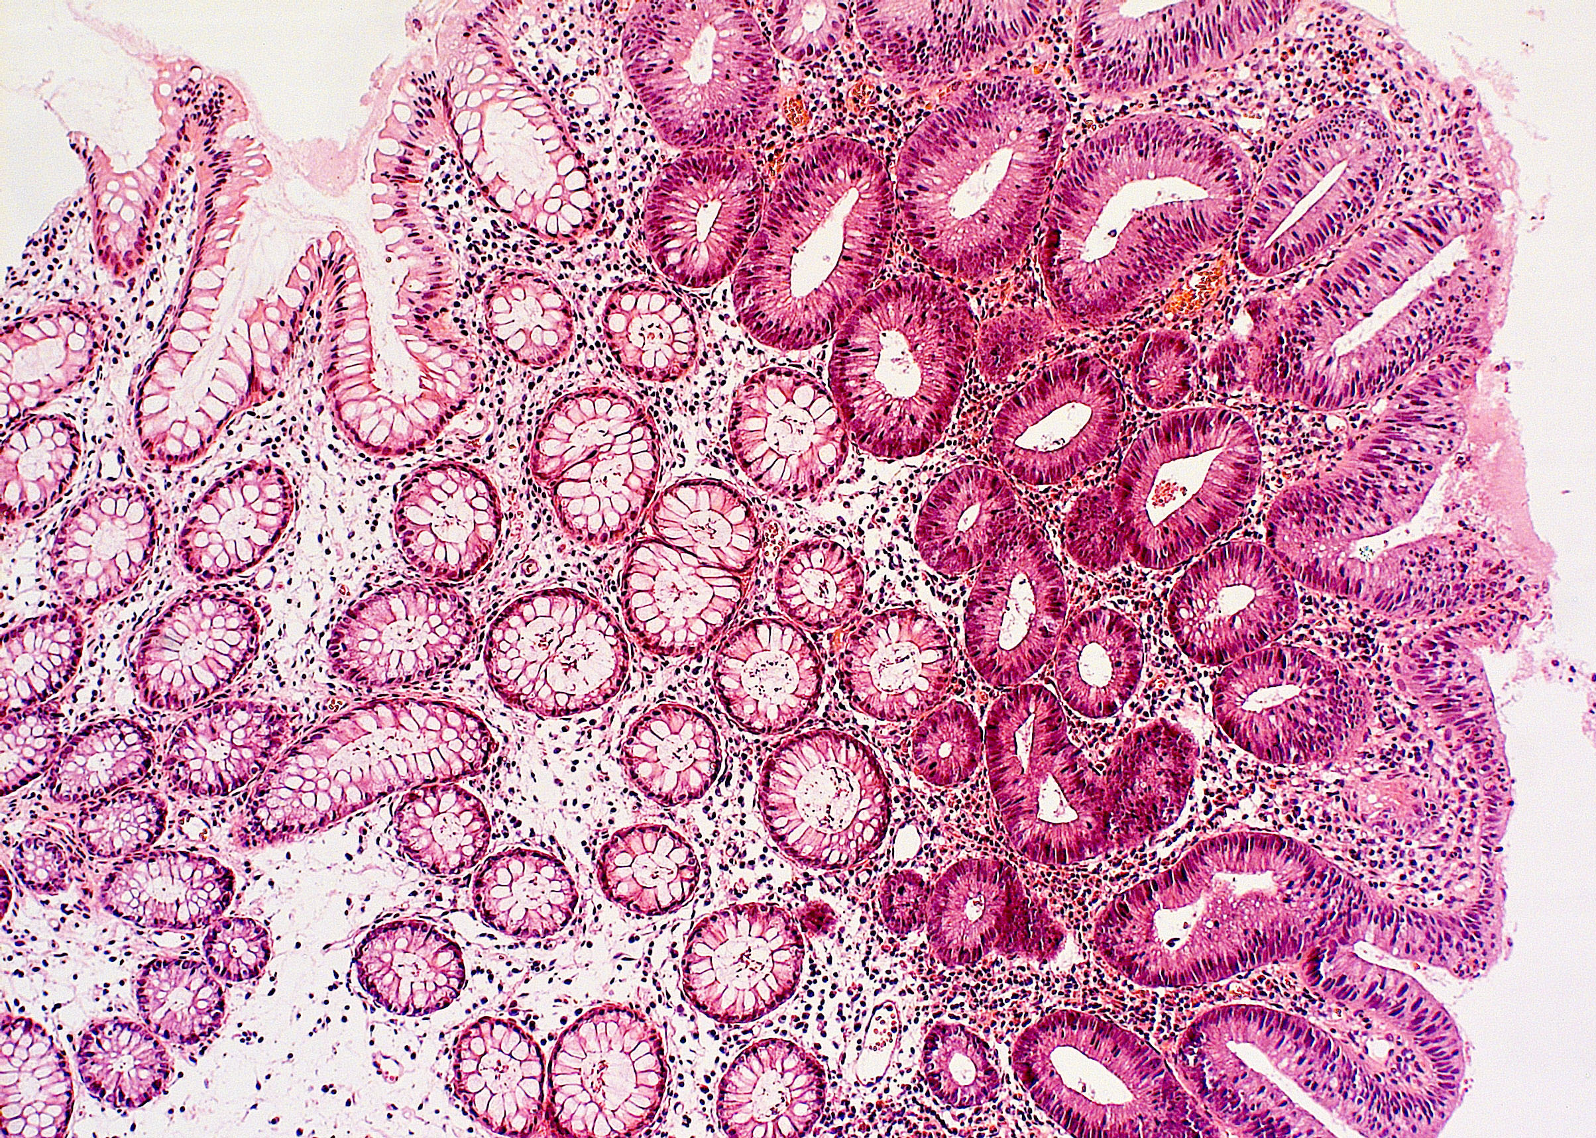
2
1

Тубулярная аденома толстой кишки.
1 – неизмененный железистый эпителий; 2 – дисплазия эпителия в тубулярной аденоме.
Риск малигнизации аденомы зависит от её размера (в аденоме размером 2 см и более рак развивается в 40-50% случаев), морфологического варианта (чаще малигнизируются ворсинчатые аденомы), степени тяжести дисплазии эпителия (тяжелая дисплазия). Злокачественная трансформация аденом осуществляется за 7-12 лет.
Рак толстой кишки чаще возникает в прямой (43%) и сигмовидной (25%) кишке, реже в других отделах.
Макроскопические формы рака делят на два варианта:
- Экзофитные формы с ростом в просвет кишки в виде бляшки, полипа, гриба.
- Эндофитные формы в виде язвы или диффузно-инфильтративного варианта.
Среди гистологических типов рака толстой кишки (в 98%) преобладает аденокарцинома (высоко-, умеренно и низкодифференцированная). Редко встречаются железисто-плоскоклеточный и плоскоклеточный рак.
Метастазирование рака толстой кишки происходит по трем путям:
- Лимфогенные метастазы выявляются в лимфатических узлах брыжейки и в окружающей кишку тазовой клетчатке, по ходу аорты.
- Гематогенные метастазы чаще всего возникают в печени, реже в головном мозге, лёгких, костях, яичниках, сальнике.
- Имплантационные метастазы развиваются при прорастании в соседние органы или ткани.
Осложнения:
- кишечная непроходимость;
- кровотечение;
- перфорация, перифокальное воспаление, перитонит.
__________________________________________________________________

ПЕРИТОНИТ
__________________________________________________________________

Перитонит – воспаление париетального и висцерального листков брюшины.
Перитонит развивается вследствие попадания в брюшную полость инфекционных агентов или химических раздражителей. Чаще всего это наблюдается при перфорации полого органа желудочно-кишечного тракта и при травме.
Наиболее часто в клинической практике к перитониту приводят:
- острый аппендицит, холецистит, панкреатит;
- перфорация органа в месте распада злокачественной опухоли;
- перфоративная язва желудка или двенадцатиперстной кишки;
- некроз кишки при мезентериальном тромбозе или ущемленной грыже;
- перерастяжение кишки при кишечной непроходимости;
- повреждение стенки кишечника;
- воспаление придатков матки;
- внутрибрюшное кровотечение;
- перфорация дивертикула кишечника;
- перфорация стенки кишки при брюшном тифе.
В зависимости от объема поражения различают местный (ограниченный каким-либо отделом брюшной полости) перитонит и разлитой (распространённый).
В зависимости от характера воспаления и патогенеза выделяют:
- серозный,
- фибринозный,
- гнойный,
- геморрагический,
- каловый,
- желчный перитонит.
В исходе фибринозного и гнойного перитонита на месте воспалительного экссудата между листками брюшины образуются спайки, что ведет к спаечной болезни, часто осложняющейся кишечной непроходимостью.
Макропрепараты:
№ 170. Семейный полипоз толстой кишки.
Участок толстой кишки. Со стороны слизистой определяются множественные узловые образования на узком основании с гладкой и ворсинчатой поверхностью, размерами до 1 см.
Клиническое значение.
Семейный полипоз толстой кишки – аутосомно доминантное, врожденное заболевание, характеризующееся образованием множественных полипов толстой кишки (сотни – тысячи). При отсутствии хирургического лечения в 100% случаев в толстой кишке развивается злокачественная опухоль (чаще всего аденокарцинома). Другим частым смертельным осложнением является мезентериальный фиброматоз (десмоид). При представленной патологии существенно увеличивается риск развития медуллобластомы, рака поджелудочной железы, щитовидной железы и надпочечников.
№ 281. Болезнь Крона тонкой кишки.
Участок тонкой кишки со стороны слизистой, которая имеет бугристую форму с наличием множественных глубоких дефектов щелевидной формы.
Клиническое значение.
Болезнь Крона – идиопатическое, хроническое воспалительное заболевание желудочно-кишечного тракта, нередко сопровождающееся деструктивными изменениями. В 30% случаев поражается тонкая кишка, в 20% случаях – толстая, в 45% случаев отмечается сочетанное поражение тонкой и толстой кишки. В редких случаях поражается желудок, пищевод, глотка и полость рта. Патогенез заболевания связывают с растормаживанием Т-хелперов с последующим высвобождением цитокинов (ИЛ-12, ФНО), которые индуцируют воспалительный ответ. Воспалительные клетки высвобождают факторы повреждающие кишечник – метаболиты арахидоновой кислоты, свободные радикалы и др. Большое значение в генезе болезни Крона имеет генетическая предрасположенность. Диагностика болезни Крона достаточно сложна, она включает комплекс диагностических процедур, включая наружный осмотр, лабораторные тесты, рентгенологические и эндоскопические методы, а также гистологическое исследование.
Микропрепараты:
Рак толстой кишки
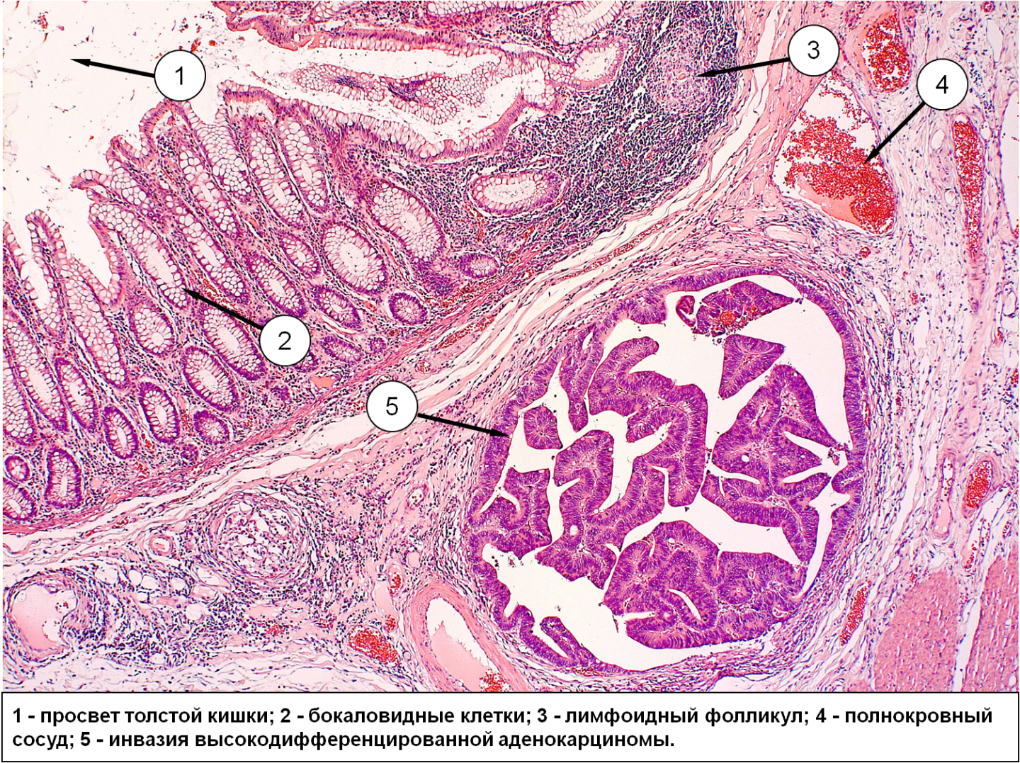
В стенке толстой кишки имеют место венозное полнокровие и реактивная гиперплазия солитарного лимфоидного фолликула. Определяется четко отграниченная зона инвазивного роста высокодифференцированной аденокарциномы в подслизистую основу и мышечную оболочку.
Флегмонозный аппендицит
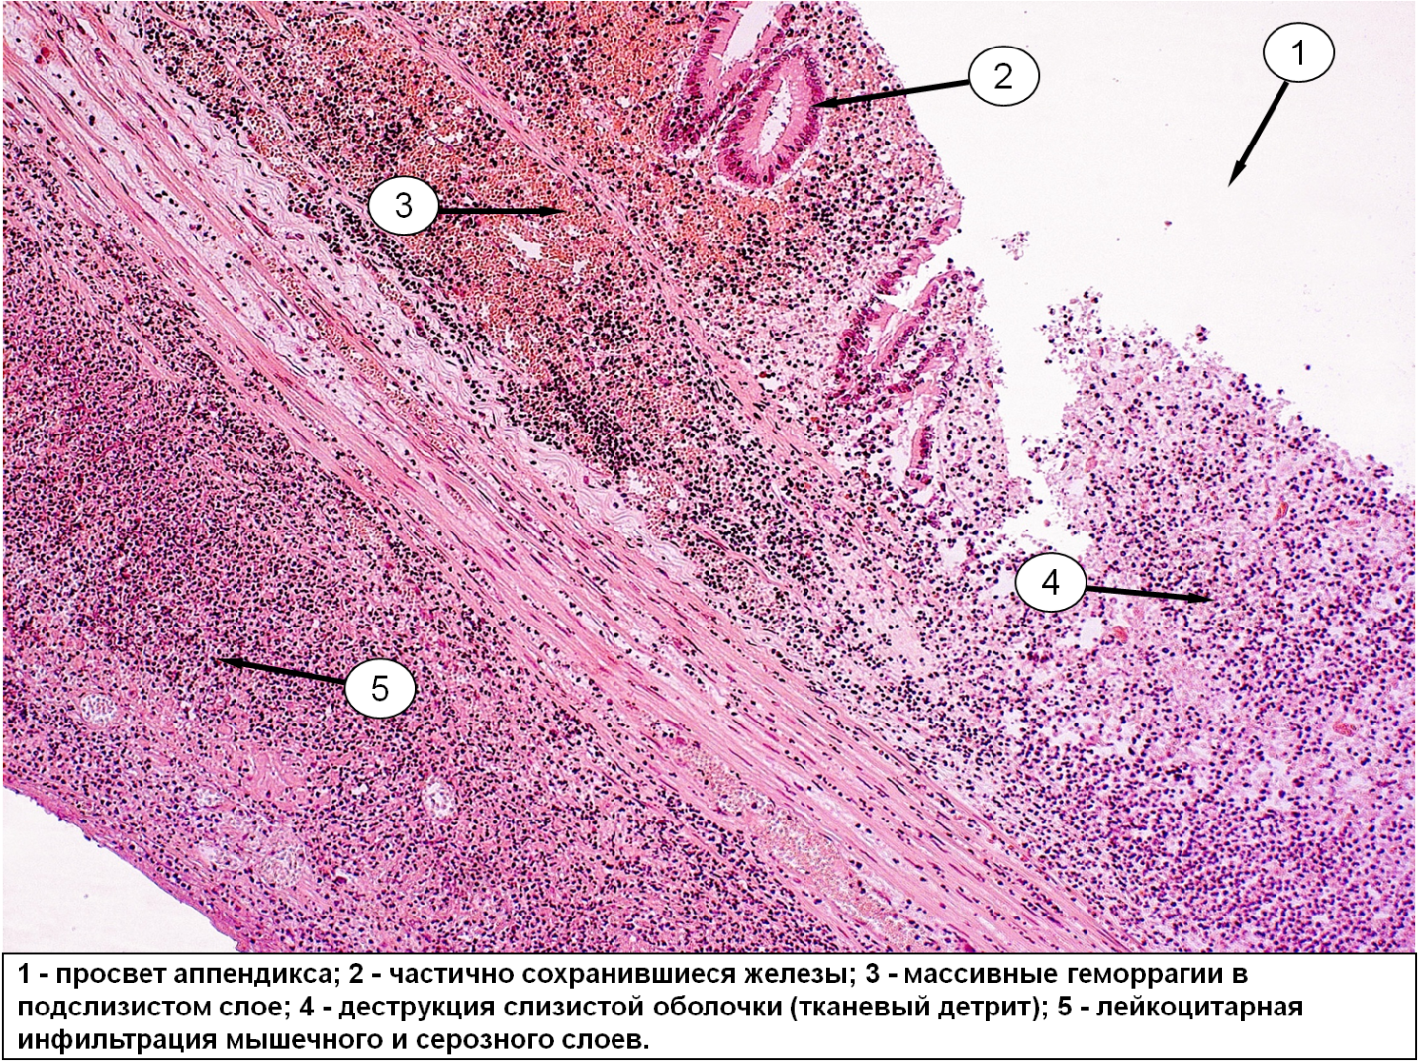
Все слои стенки червеобразного отростка содержат обильную инфильтрацию из сегментоядерных лейкоцитов. Видны частично сохранившиеся железы слизистой оболочки и кровоизлияния в её собственной пластинке и подслизистой основе.
Тестовые задания:
001.ЗАБОЛЕВАНИЕ, ВЫЗВАННОЕ НЕДОСТАТОЧНОСТЬЮ ФЕРМЕНТОВ, УЧАСТВУЮЩИХ В МЕТАБОЛИЗМЕ ГЛЮТЕНА
  - коллагеновый колит
  - болезнь Крона
  - болезнь Уиппла
  - целиакия
  - псевдомембранозный колит
Правильный ответ: 4
002. ЗАБОЛЕВАНИЕ, В ЭТИОЛОГИИ КОТОРОГО ОСНОВНОЕ ЗНАЧЕНИЕ ПРИДАЕТСЯ ГРАМПОЛОЖИТЕЛЬНОМУ МИКРООРГАНИЗМУ TROPHERIMA WHIPPELI
  - болезнь Уиппла
  - болезнь Крона
  - неспецифический язвенный колит
  - целиакия
  - энтероколит
Правильный ответ: 1
003.ХРОНИЧЕСКОЕ РЕЦИДИВИРУЮЩЕЕ ВОСПАЛИТЕЛЬНОЕ ЗАБОЛЕВАНИЕ С ПРЕИМУЩЕСТВЕННЫМ ПОРАЖЕНИЕМ СЛИЗИСТОЙ ОБОЛОЧКИ ДИСТАЛЬНОГО ОТДЕЛА ТОЛСТОЙ КИШКИ
  - геморрой
  - болезнь Крона
  - неспецифический язвенный колит
  - целиакия
  - псевдомембранозный колит
Правильный ответ: 3
004.ХРОНИЧЕСКОЕ ВОСПАЛИТЕЛЬНОЕ ЗАБОЛЕВАНИЕ РАЗЛИЧНЫХ ОТДЕЛОВ ЖЕЛУДОЧНО-КИШЕЧНОГО ТРАКТА С СЕГМЕНТАРНЫМ ПОРАЖЕНИЕМ ВСЕХ СЛОЕВ СТЕНОК ОРГАНОВ
  - неспецифический язвенный колит
  - целиакия
  - псевдомембранозный колит
  - болезнь Уиппла
  - болезнь Крона
Правильный ответ: 5
005.ОСТРОЕ ВОСПАЛИТЕЛЬНОЕ ЗАБОЛЕВАНИЕ КИШЕЧНИКА, ВЫЗЫВАЕМОЕ СLOSTRIDIUM DIFFICILE
  - болезнь Крона
  - псевдомембранозный колит
  - аппендицит
  - энтерит
  - неспецифический язвенный колит
Правильный ответ: 2
006. ЗАБОЛЕВАНИЕ ТОЛСТОЙ КИШКИ, ХАРАКТЕРИЗУЮЩЕЕСЯ ЗНАЧИТЕЛЬНЫМ УТОЛЩЕНИЕМ БАЗАЛЬНОЙ МЕМБРАНЫ ПОКРОВНОГО ЭПИТЕЛИЯ СЛИЗИСТОЙ ОБОЛОЧКИ ТОЛСТОЙ КИШКИ
  - коллагеновый колит
  - лимфоцитарный колит
  - псевдомембранозный колит
  - фибринозный энтерит
  - энтерит
Правильный ответ: 1
007.ЗАБОЛЕВАНИЕ, ПРИ КОТОРОМ НАБЛЮДАЕТСЯ УВЕЛИЧЕНИЕ ЧИСЛА МЕЖЭПИТЕЛИАЛЬНЫХ ЛИМФОЦИТОВ
  - коллагеновый колит
  - псевдомембранозный колит
  - лимфоцитарный колит
  - целиакия
  - энтерит
Правильный ответ: 3
008. ВОСПАЛИТЕЛЬНОЕ ЗАБОЛЕВАНИЕ ЖКТ, ДЛЯ КОТОРОГО ХАРАКТЕРНО ФОРМИРОВАНИЕ ГРАНУЛЁМ ИЗ ЭПИТЕЛИОИДНЫХ КЛЕТОК ИЛИ МАКРОФАГОВ, ГИГАНТСКИХ КЛЕТОК ТИПА ЛАНГХАНСА
  - коллагеновый колит
  - болезнь Крона
  - геморрагический энтерит
  - псевдомембранозный колит
  - лимфоцитарный колит
Правильный ответ: 2
009.ВЫРАЖЕННОЕ ПОЛНОКРОВИЕ СОСУДОВ, СТАЗ В КАПИЛЛЯРАХ И ВЕНУЛАХ, ОТЕК, ДИАПЕДЕЗНЫЕ КРОВОИЗЛИЯНИЯ, КРАЕВОЕ СТОЯНИЕ ЛЕЙКОЦИТОВ В СОСУДАХ НАБЛЮДАЮТСЯ ПРИ
  - гангренозном аппендиците
  - флегмонозном аппендиците
  - поверхностном апендиците
  - простом аппендиците
  - катаральном аппендиците
Правильный ответ: 4
010. НЕМНОГОЧИСЛЕННЫЕ ОЧАГИ ГНОЙНОГО ВОСПАЛЕНИЯ, ОГРАНИЧЕННЫЕ ПРЕДЕЛАМИ СЛИЗИСТОЙ ОБОЛОЧКИ НАБЛЮДАЮТСЯ ПРИ
  - гангренозном аппендиците
  - простом аппендиците
  - флегмонозном аппендиците
  - поверхностном аппендиците
  - хроническом аппендиците
Правильный ответ: 4
011. ДИФФУЗНАЯ ИНФИЛЬТРАЦИЯ ВСЕХ СЛОЁВ СТЕНКИ ОТРОСТКА СЕГМЕНТОЯДЕРНЫМИ ЛЕЙКОЦИТАМИ ОТМЕЧАЕТСЯ ПРИ
  - атрофическом аппендиците
  - флегмонозном аппендиците
  - хроническом аппендиците
  - поверхностном апендиците
  - простом аппендиците
Правильный ответ: 2
012.ВОСПАЛЕНИЕ БРЫЖЕЙКИ ОТРОСТКА С ТРОМБОЗОМ ЕЁ АРТЕРИИ ПРИВОДИТ К
  - гангренозному аппендициту
  - хроническом у аппендициту
  - флегмонозному аппендициту
  - простому аппендициту
  - апостематозному аппендициту
Правильный ответ: 1
013.ВОСПАЛЕНИЕ БРЮШИНЫ ЭТО
  - сальпингит
  - энтероколит
  - перитонит
  - медиастенит
  - мезентериолит
Правильный ответ: 3
014.ГЕМАТОГЕННЫЕ МЕТАСТАЗЫ РАКА КИШЕЧНИКА ЧАЩЕ ОБНАРУЖИВАЮТСЯ В
  - почках
  - печени
  - костях
  - надпочечниках
  - лимфатических узлах
Правильный ответ: 2
015.РУБЦОВАЯ ОБЛИТЕРАЦИЯ АППЕНДИКСА СО СКОПЛЕНИЕМ В ЕГО ПРОСВЕТЕ СЕКРЕТА ЭПИТЕЛИЯ ЖЕЛЁЗ
  - эмпиема отростка
  - гидроцеле
  - миксоглобулез
  - водянка отростка
  - мукоцеле
Правильный ответ: 5
016.ВОСПАЛИТЕЛЬНЫЙ ПРОЦЕСС ПРИ НЕСПЕЦИФИЧЕСКОМ ЯЗВЕННОМ КОЛИТЕ
  - начинается в двенадцатиперстной кишке и распространяется в дистальном направлении
  - начинается в тонкой кишке и распространяется как в проксимальном так и в дистальном направлении
  - начинается в прямой кишке и распространяется в проксимальном направлении
  - начинается в тонкой кишке и распространяется в проксимальном направлении
  - начинается в прямой кишке и распространяется в дистальном направлении
Правильный ответ: 3
017.МИКРОСКОПИЧЕСКИ, КАК ПРАВИЛО, ВОСПАЛИТЕЛЬНЫЙ ИНФИЛЬТРАТ ОГРАНИЧЕН ПРЕДЕЛАМИ СОБСТВЕННОЙ ПЛАСТИНКИ СЛИЗИСТОЙ ОБОЛОЧКИ ПРИ
  - лимфоцитарном колите
  - неспецифическом язвенном колите
  - псевдомембранозном колите
  - коллагеновом колите
  - болезни Крона
Правильный ответ: 2
018.СЛИЗИСТАЯ ОБОЛОЧКА ЗАМЕЩЕНА ПЛЕНКОЙ ИЗ ПОГИБШИХ КЛЕТОК СЛИЗИСТОЙ ОБОЛОЧКИ, ФИБРИНА, ЛЕЙКОЦИТОВ, СЛИЗИ ПРИ
  - болезни Крона
  - лимфоцитарном колите
  - неспецифическом язвенном колите
  - коллагеновом колите
  - псевдомембранозном колите
Правильный ответ: 5
019.ГИПЕРКИНЕЗ ПРИВОДИТ К
  - развитию диареи
  - запорам
  - синдрому мальабсорбции
  - перитониту
  - стриктурам
Правильный ответ: 1
020. КОЛИЧЕСТВО ВЫДЕЛЕННЫХ МОРФОЛОГИЧЕСКИХ ФОРМ ОСТРОГО АППЕНДИЦИТА
  - 3
  - 5
  - 4
  - 6
  - 7
Правильный ответ: 3
021.РАЗВИТИЕ РАКА КИШЕЧНИКА ЧАЩЕ ВСЕГО ПРОИСХОДИТ ИЗ
  - полипа
  - аденомы
  - язвы
  - псевдополипа
  - эрозии
Правильный ответ: 2
022.В ИСХОДЕ ФИБРИНОЗНОГО ПЕРИТОНИТА ОБРАЗУЮТСЯ
  - межкишечные абсцессы
  - очаги жирового некроза
  - свищи
  - спайки брюшной полости
  - грыжи брюшной полости
Правильный ответ: 4
023.ДЛИННЫЕ, ЛИНЕЙНЫЕ, ПРОДОЛЬНЫЕ ЯЗВЫ ХАРАКТЕРНЫ ДЛЯ
  - язвенной болезни желудка
  - язвенной болезни ДПК
  - симптоматических язв ЖКТ
  - лимфоцитарного колита
  - болезни Крона
Правильный ответ: 5
024.ВОСПАЛЕНИЕ ТОНКОЙ КИШКИ НА ВСЕМ ЕЕ ПРОТЯЖЕНИИ ЭТО
  - еюнит
  - энтероколит
  - илеит
  - энтерит
  - тифлит
Правильный ответ: 4
025.К ХРОНИЧЕСКИМ ВОСПАЛИТЕЛЬНЫМ ЗАБОЛЕВАНИЯМ КИШЕЧНИКА ОТНОСЯТ
  - фибринозный энтероколит
  - геморрагический колит
  - болезнь Крона и язвенный колит
  - серозный проктит и сигмоидит
  - эрозивный дуоденит, проктит, сигмоидит
Правильный ответ: 3
026.ПИЛЕФЛЕБИТИЧЕСКИЕ АБСЦЕССЫ ПЕЧЕНИ
  - осложнение болезни Крона
  - осложнение аппендицита
  - осложнение неспецифического язвенного колита
  - осложнение фибринозного перитонита
  - осложнение псевдомембранозного колита
Правильный ответ: 2
Ситуационные задачи:
Задача № 1.
Пациент госпитализирован с жалобами на боли в правой подвздошной области, рвоту, повышение температуры тела до 39^{о}С. По экстренным показаниям произведена лапаротомия. На операции обнаружен утолщенный червеобразный отросток, имеющий гиперемированную серозную оболочку, покрытую фибринозным налетом.
- Морфологическая форма аппендицита, развившаяся у пациента.
- Основные патоморфологические проявления этой формы.
- Другие морфологические формы острого аппендицита.
- Возможные осложнения острого аппендицита.
- Причины развития гангренозного аппендицита.
Задача № 2.
Больной обратился в клинику с жалобами на частый кашицеобразный стул с примесью крови и слизи, боли в животе, повышение температуры до 38^{о}С. В процессе проведения фиброилеоколоноскопии диагностировано непрерывное поражение толстой кишки в виде эрозий и язв, псевдополипов. При исследовании биоптатов выявлена воспалительная инфильтрация лимфоцитами, полиморфноядерными лейкоцитами, эозинофилами и плазматическими клетками слизистой оболочки кишки, ограниченная пределами собственной пластинки, с развитием крипт-абсцессов.
- Диагноз.
- Отделы кишечника, поражение которых свойственно этой болезни.
- Основные этиологические теории развития этой патологии.
- Кишечные осложнения этого заболевания.
- Отличительные признаки хронической формы этой болезни.
Задача № 3.
Мужчина 65 лет, многие годы страдающий ожирением, обнаружил примесь крови в каловых массах. При ректороманоскопии в прямой кишке обнаружена язва диаметром 5см с утолщенными, деформированными плотными краями. При гистологическом исследовании биоптатов диагностировано злокачественное новообразование.
- Наиболее вероятная гистологическая форма опухоли.
- Макроскопическая форма этого новообразования.
- Предраковый процесс, обычно предшествующий развитию таких опухолей.
- Первые лимфогенные и гематогенные метастазы этой опухоли.
- Возможные осложнения.
Задача № 4.
Женщина 35 лет обратилась к врачу с жалобами на слабость, волнообразного характера повышение температуры, боли в подвздошной области, диарею, рвоту, вздутие кишечника, потерю веса. При обследовании в подвздошной кишке и начальном отделе толстой кишки обнаружены сегментарного характера изменения кишечника: просвет кишки неравномерно сужен, слизистая оболочка с многочисленными продольными и поперечными щелевидными язвами, бугристая, имеет вид «булыжной мостовой.
- Предполагаемый диагноз.
- Определение данного заболевания.
- Характерные микроскопические проявления.
- Возможные кишечные осложнения.
- Внекишечные осложнения.
Задача № 5.
У пациента, длительное время получавшего антибиотики широкого спектра действия по поводу бронхоэктатической болезни стали беспокоить водянистая диарея, схваткообразные боли в животе, появились клинические признаки обезвоживания, гипотензия. При гистологическом исследовании биоптатов толстой кишки на слизистой оболочке обнаружена плёнка из фибрина, лейкоцитов, слизи, погибших эпителиоцитов, выявлены эрозии.
- Предполагаемый диагноз.
- Поясните происхождение названия болезни.
- Основной этиологический фактор.
- Возможные осложнения.
- Патоморфологические формы колитов.
Эталоны ответов:
Задача № 1.
- Флегмонозный аппендицит.
- Диффузная инфильтрация всех слоёв стенки отростка сегментоядерными лейкоцитами.
- Простой, поверхностный, гангренозный.
- Перфорация отростка, самоампутация, эмпиема, тромбоз воротной вены, пилефлебитические абсцессы печени.
- Гангренозный аппендицит развивается вследствие распространения воспаления на брыжейку отростка и её артерии. Тромбоз аппендикулярной артерии служит причиной некроза отростка.
Задача № 2.
- Неспецифический язвенный колит.
- Толстая кишка, иногда в процесс вовлечён дистальный отдел подвздошной кишки.
- Инфекционная теория, теория влияния факторов внешней среды, генетическая теория, иммунологическая теория.
- Токсическая дилатация кишки, перфорация стенки с развитием перитонита или парапроктита, колоректальный рак.
- Преобладание репаративно-склеротических процессов, с наличием рубцующихся язв, рубцовых изменений и атрофии слизистой оболочки.
Задача № 3.
- Аденокарцинома.
- Эндофитная.
- Аденома.
- Первые лимфогенные метастазы выявляются в лимфатических узлах брыжейки и в окружающей кишку тазовой клетчатке. Гематогенные метастазы – в печени.
- Кишечная непроходимость, кровотечение, перфорация, перифокальное воспаление, перитонит.
Задача № 4.
- Болезнь Крона.
- Хроническое воспалительное заболевание различных отделов желудочно-кишечного тракта с сегментарным поражением всех слоёв стенок органов.
- Воспалительная инфильтрация распространяется на все слои стенки кишки; формируются гранулёмы из эпителиоидных, гигантских клеток; язвы-трещины глубокие, достигают мышечного и серозного слоев.
- Токсический мегаколон, перфорация язв, перитонит, межкишечные абсцессы, абсцессы печени, свищи, стриктуры и стенозы кишечника, колоректальный рак.
- Полиартрит, поражения кожи (узловатая эритема), полости рта (афты, язвы) и глаз (склерит, иридоциклит), билиарный цирроз печени.
Задача № 5.
- Псевдомембранозный колит.
- При псевдомембранозном колите слизистая оболочка замещена псевдомембраной – отторгающейся плёнкой из фибрина, лейкоцитов, слизи, погибших эпителиоцитов.
- Антибиотикотерапия, способствующая активации Clostridium difficile.
- Токсический мегаколон, перфорация стенки кишки.
5.Катаральный, фибринозный, гнойный, некротически-язвенный, геморрагический.

